RF 회로 설계를 위한 소자 특성 이해 – e4ds 웨비나 강의

목차

1. RF 수동부품의 이해와 활용
   1. 필터의 이해
   2. 필터 특성 파라미터의 이해
   3. 필터 설계 이해
   4. 듀플렉서 이해
   5. 전력결합기 이해
2. RF 능동부품 이해와 활용
   1. 전력 증폭기 이해
   2. 전력 증폭기 모듈 특성파라미터 이해
   3. 저잡음증폭기 이해

* 주로 밴드패스필터 사용하고 유명 필터 : Sop? 있음
* 듀플렉서 : 송신주파수 수신주파수 분리 (이동통신 단말기, 무전기 에 주로 사용) – 필터 모듈
* 전력결합기 : 전력 분배, 결합 (계측[1]에서 주로 사용)
* 능동부품 특성 파라미터 매우 많고 전력 증폭 요즘 좀 덜씀 – 칩 내에 built in 으로 나오기 때문(?)
* Symbol 들

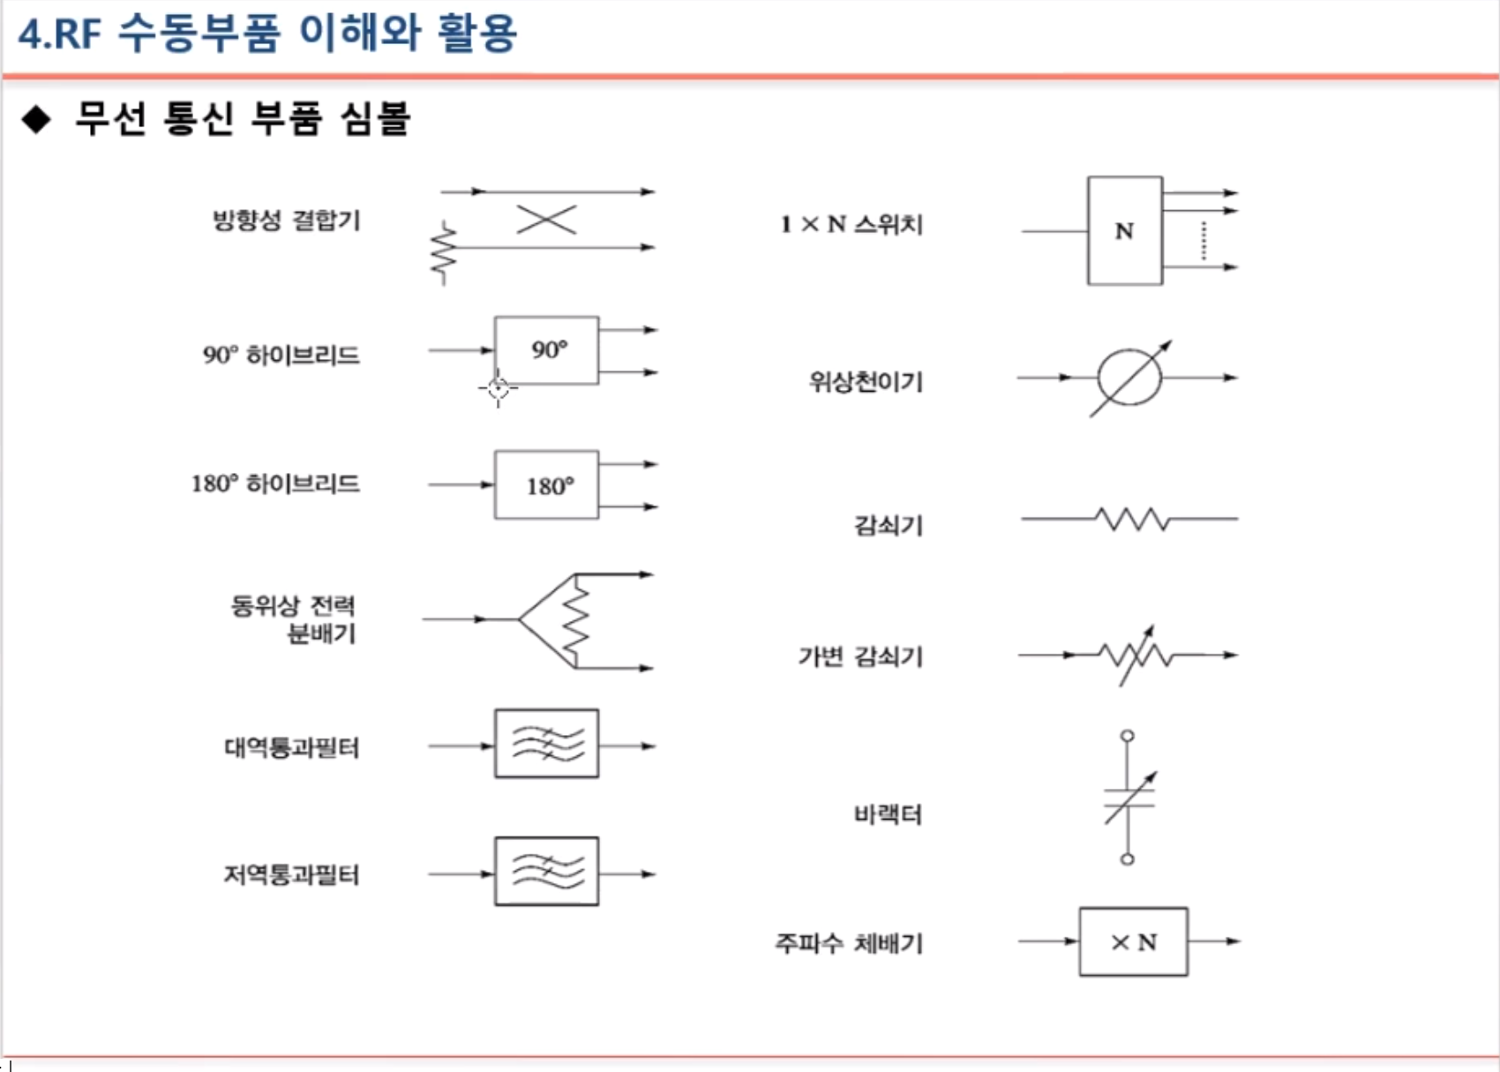

하이브리드 = 커플러

* 커플링(coupling) :

위상천이기 = phase shifter

감쇠기 = attenuator : 파형을 왜곡시키지 않고 신호 세기를 줄이는 전자기기 (증폭기 반대)

1. 계측(Instrumentation) : 측정을 포함하는 큰 개념으로 측정할 방법을 연구하고, 측정방법의 설계 등을 통해 측정의 형식을 정하고 그 측정으로 얻는 결과값의 응용 및 적용까지를 의미